**L’ONCTION DES MALADES.**

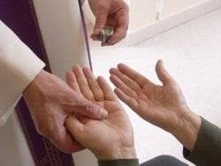L’Onction des malades est un des sept sacrements* offerts par l’Église catholique. Dans le passé on a associé ce sacrement à la préparation immédiate de la personne malade à la mort. Aujourd’hui recevoir ce sacrement montre le désir d’être fortifié par le Christ pour vivre et relever le défi de la maladie ou du vieillissement.

Le geste essentiel de ce sacrement est une onction avec l’huile des malades, bénie par l’évêque, que le prêtre*** applique sur le front et les mains de la personne.

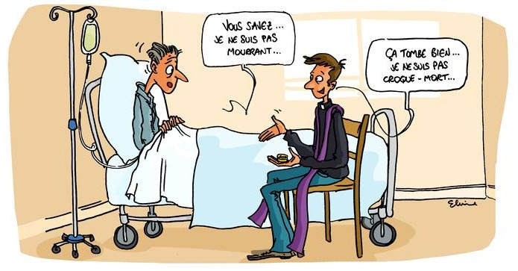

Par ce sacrement l’Église** intercède en faveur de la personne gravement touchée par la maladie ou par le grand âge. Celle-ci peut ainsi unir ses souffrances à celles du Christ et contribuer au bien du peuple de Dieu.

* <https://www.ecdq.org/sacrements/>

** <https://eglise.catholique.fr/approfondir-sa-foi/connaitre-et-aimer-dieu/leglise/>

*** <https://www.ecdq.org/pastorale/vocations/devenir-pretre/>